**GUÍA ESTIMULACIÓN COGNITIVA N° 13**

**Asignatura: Estimulación cognitiva psicológica Curso: Octavo básico.**

**Fecha: 13 al 24 de julio de 2020. Docente: Ps. Daniela Garrido González**

**Nombre del Estudiante: _______________________________________________________________**

**I.- Introducción:** La presente actividad tiene por finalidad potenciar las habilidades verbales de comprensión y expresión, además de las habilidades cognitivas prebásicas de atención para seguir instrucciones y memoria para retener información. Tanto las habilidades verbales como cognitivas prebásicas antes mencionadas son necesarias para generar conversaciones y poder sociabilizar con otros, por esto, es que mediante actividades gráficas ambas habilidades serán fortalecidas.

**II.- Contenido:** Habilidades cognitivas prebásicas, esto es memoria. /Habilidades cognitivas básicas, esto es expresión y comprensión verbal.

**III.- Objetivos psicológicos y cognitivos de la actividad:**

* Fortalecer el vocabulario mediante el conocimiento de palabras nuevas
* Desarrollar la creatividad, para crear oraciones.

**IV.- Indicaciones generales:** Esta actividad la puedes realizar con ayuda de un adulto, utilizar lápiz grafito y respetar los espacios asignados. **La guía será evaluada formativamente.**

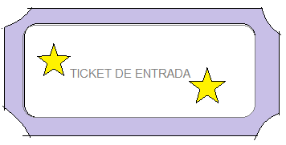

Recuerda …Un sentimiento es una emoción que se mantiene en el tiempo, pueden ser adaptativos y desadaptativos.

Sentimientos adaptativos: AFECTO, AGRADECIMIENTO, ENAMORAMIENTO Y OPTIMISMO.

Sentimientos desadaptativos: ODIO, MENOSPRECIO, EGOISMO Y PESIMISMO.

**Responde verdadero o falso**

**Un sentimiento es una emoción prolongada:__________________________**



**V.- Actividades**

**1. Escribe al lado de cada emoción si es positiva o negativa.**

* **Alegría: Por ejemplo: Emoción positiva.**
* **Vergüenza: ………………………………….**
* **Culpa:………………………………………..**
* **Orgullo: ……………………………………...**
* **Esperanza:…………………………………...**
* **Ansiedad:…………………………………….**
* **Diversión:……………………………………**

**2. Escoge uno de los sentimientos adaptativos, y crea un microcuento con el**

…………………………………………………………………………………………………………………………………………..

………………………………………………………………………………………………………………………………………….

………………………………………………………………………………………………………………………………………….

**…………………………………………………………………………………………………………………………………………….**

**……………………………………………………………………………………………………………………………………………**

**3. Realiza un dibujo de una situación en la que experimentaste un sentimiento desadaptativo**

**4. ¿Qué harías si las cosas que te propones no resultan como las esperabas? ¿Usarías un sentimiento adaptativo?**

**-----------------------------------------------------------------------------------------------------------------------------------------------------------------**

**----------------------------------------------------------------------------------------------------------------------------------------------------------------**

**---------------------------------------------------------------------------------------------------------------------------------------------------------------**

**--------------------------------------------------------------------------------------------------------------------------------------------------------------**

**-------------------------------------------------------------------------------------------------------------------------------------------------------------**

* **¿Por qué crees tu que es importante tener sentimientos adaptativos?**

**…………………………………………………………………………………………………………………………………**

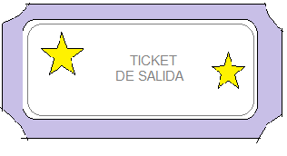

**VI.-** **Retroalimentación:** Recuerda que la actividad pasada debiste pensar antes de responder, ahora debes hacer lo mismo, es decir, pensar las ideas antes de escribirlas, para que puedas lograr el objetivo de la actividad.

***QUE TENGAS ÉXITO EN LA REALIZACIÓN DE LA GUÍA.***

**VII.- Fecha de envío:** Miércoles: 29 .07.2020

**VIII.- Cómo y/o donde enviar:** Puedes entregarla el miércoles desde las 10:00 a las 13:00 de manera personal a quien suscribe, o una vez finalizada la guía, saca fotografía, y adjúntala al siguiente correo: daniela.garrido@colegio-reneschneider.cl